BỘ LAO ĐỘNG VÀ THƯƠNG BINH XÃ HỘI

**TRƯỜNG CAO ĐẲNG CÔNG NGHỆ BÁCH KHOA**



**BÀI TIỂU LUẬN**

**TÊN CHỦ ĐỀ BÀI TIỂU LUẬN**

NGÀNH: LẬP TRÌNH MÁY TÍNH

CÁC THÀNH VIÊN: **NGUYỄN KIM ĐỨC ANH**

TÊN LỚP LỚP: **LTMT2-K13**

GIÁO VIÊN GIẢNG DẠY: **LÊ VĂN PHONG**

MÔN HỌC**: LẬP TRÌNH CƠ BẢN C#**

**HÀ NỘI – 2022**

NHẬN XÉT

Nhận xét của giảng viên giảng dạy:

.......................................................................................................................................

.......................................................................................................................................

.......................................................................................................................................

.......................................................................................................................................

.......................................................................................................................................

.......................................................................................................................................

.......................................................................................................................................

.......................................................................................................................................

.......................................................................................................................................

.......................................................................................................................................

.......................................................................................................................................

.......................................................................................................................................

**GIẢNG VIÊN GIẢNG DẠY**

*(Ký và ghi rõ họ tên)*

**LỜI CAM ĐOAN**

Em xin cam đoan bài tập lớn “…Tiểu Luận….” Là kết quả thực hiện của bản thân em dưới sự hướng dẫn của …Thầy Phong……………..

Những phần sử dụng tài liệu tham khảo trong bài tập lớn đã được nêu rõ trong phần tài liệu tham khảo. Các kết quả trình bày trong bài tập lớn và chương trình xây dựng được hoàn toàn là kết quả do bản thân em thực hiện.

Nếu vi phạm lời cam đoan này, em xin chịu hoàn toàn trách nhiệm trước khoa và nhà trường.

*Hà Nội, ngày .3. tháng .3. năm.2022..*

Sinh viên

**Họ và tên sinh viên**

**Nguyễn Kim Đức Anh**

**LỜI CẢM ƠN**

Để có thể hoàn thành bài tập lớn này, lời đầu tiên em xin phép gửi lời cảm ơn tới Khoa Công nghệ thông tin – Trường Cao đẳng Công nghệ Bách Khoa đã tạo điều kiện thuận lợi cho em thực hiện bài tập lớn môn học này.

Đặc biệt em xin chân thành cảm ơn ……THẦY PHONG………… đã rất tận tình hướng dẫn, chỉ bảo em trong suốt thời gian thực hiện bài tập lớn vừa qua.

Em cũng xin chân thành cảm ơn tất cả các Thầy, các Cô trong Trường đã tận tình giảng dạy, trang bị cho em những kiến thức cần thiết, quý báu để giúp em thực hiện được bài tập lớn này.

Mặc dù em đã có cố gắng, nhưng với trình độ còn hạn chế, trong quá trình thực hiện đề tài không tránh khỏi những thiếu sót. Em hi vọng sẽ nhận được những ý kiến nhận xét, góp ý của các Thầy giáo, Cô giáo về những kết quả triển khai trong bài tập lớn.

Em xin trân trọng cảm ơn!



**ĐỀ TÀI : NHẬP XUẤT DỮ LIỆU**

* **Về đề tài trên thì nhập xuất dữ liệu là một trong những phần quan trọng của môn học lập trình C# để tạo ra một số chương trình và ứng dụng khác nhau: ứng dụng di động, ứng dụng trên windows, dịch vụ đám mây, làm website, thiết kế giao diện website, phần mềm cho doanh nghiệp và đặc biệt là lập trình game.**
* **Xuất dữ liệu :**

**+ Console.write ( giá trị cần in ra màn hình )**

**+ Lệnh này dung để in giá trị trong dấu ngoặc đơn ra màn hình. Giá trị có thể là 1 ký tự, chuỗi kí tự, số.**

**→ Kết quả là dòng chữ Console.Write .**

**+Console.WriteLine ( giá trị cần in ra màn hình )**

**+ Lệnh này có tác dụng tương tự lệnh trên nhunwg sau khi in giấ trị ra mần hình thì hệ thống sẽ đặt con trỏ xuống dòng tiếp theo. Tức nghĩa lầ viết ra rồi xuống dòng. Giống với lệnh WriteLine trong Pascal.**

**→Kết quả là dòng chữ Console.WriteLine .**

* **Nhập dữ liệu :**

**+ Console.Read ( ) ; Lệnh này fcos tác dụng đọc 1 ký tự từ bàn phím vầ trả về kiểu số nguyên là mã ASCΙΙ của ký tự đó . Lệnh này không đọc được các phím chức năng như Ctrl,Shift,Alt,Caps Lock,Tab,….**

**+ Console.ReadLine ( ) ; Lệnh này có tác dụng đọc dữ liệu từ bàn phím cho đến khi xuống dòng (tức nghĩa là người dung gõ Enter thì dừng). Có thể kết hợp với lệnh để in ra màn hình chính giá trị nhập vào.**

DANH SÁCH TỪ VIẾT TẮT

|  |  |  |
| --- | --- | --- |
|  | Từ đầy đủ | Giải thích |
|  | Write(),WriteLine() | In thông tin ra console |
|  | Read(),ReadLine,Readkey() | Đọc thông tin từ console |
|  | Beep() | Phát tiếng bíp ra loa |
|  | BackgroundColor | Đặt màu nền cho văn bẩn |
|  | ForegroundColor | Đặt màu văn bản |
|  | Title | Đặt tiêu đề cho cửa sổ console |
|  | Clear() | Xóa nội dung của console |
|  | BufferWidth/BufferHeight | Đặt kích thước buffer cho console |
|  | WindowWidth/WindowHeight | Đặt kích thước của console |
|  | WindowTop/Wiindowleft | Đặt vị trí của console |

♦Ta có thể áp dụng việc nhập xuất dữ liệu để khai báo thông tin sinh viên một cách dễ dàng với các thông tin như ( Họ tên, Ngày Sinh, Quê Quán, Địa chỉ thường chú, Tuổi)

Bước 1:

**-**Chúng ta sử dụng dòng lệnh Console.OutputEncoding = System.Text.Encoding.UTF8 để có thể sử dụng các dấu và chữ cái Tiếng Việt 1 cách đơn giản nhất

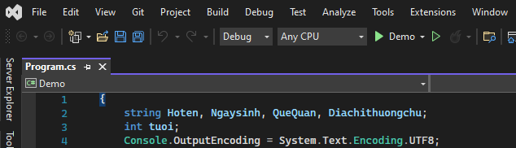

Bước 2:

-Chúng ta bắt đầu sử dụng những dòng lệnh như Console.Write và Console.ReadLine để thực hiện việc nhập dữ liệu và dữ liệu.

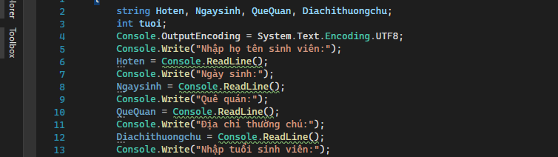

Bước 3:

-Chúng ta sử dụng 1 lệnh Convert.ToInt32 để chuyển đổi một chuỗi thành một số nguyên như sau.

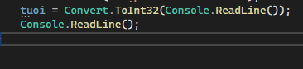

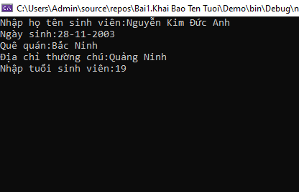**→** Sau khi hoàn thành lệnh trên chúng ta sẽ có một chương trình như sau .

***Em xin hết, em xin cảm ơn!***